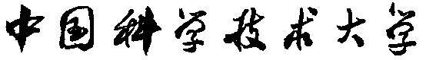
第二十五届RoboGame机器人大赛报名表
参赛内容 |  | ☑飞镖发射机器人 □家庭服务机器人
队伍名称 |  |  |  |  | 指导  老师  信息 | 姓 名 |  | 石春 |  | 老师签字
 |  |  |  |  | 指导  老师  信息 | 电子邮箱 |  | cshi@mail.ustc.edu.cn |  | 石春
参赛队信息
职务 | 姓名 |  | 学号 | 院系 |  |  | 手机 |  | 学校邮箱 |  | 备注
队长 | 赵文凯 |  | PB23000209 | 数学科学学院 |  |  | 13153177049 |  | zhwk23@mail.ustc.edu.cn
队员 | 陈庆韬 |  | PB23050975 | 信息科学技术学院 |  |  | 13098973820 |  | chenqingtao@mail.ustc.edu.cn
队员 | 陈新元 |  | PB24051059 | 工程科学学院 |  |  | 18355727998 |  | chenxinyuan@mail.ustc.edu.cn
队员 | 张家豪 |  | PB24051061 | 工程科学学院 |  |  | 15009359953 |  | zjh114@mail.ustc.edu.cn
队员 | 朱轩毅 |  | PB24061343 | 信息科学技术学院 |  |  | 18903928068 |  | zhu-xuanyi@mail.ustc.edu.cn
参赛承诺：
我们保证以本承诺为有约束力的协议，遵守中国科学技术大学第二十五届RoboGame组委会的有关规定，认真进行机器人的设计制作等工作，就比赛相关问题积极与组委会交流，服从组委会的活动安排与最终裁判。
对于由本队引发的一切不良后果由本队承担相应责任。
所有参赛队员（签字）：

备注：
1、请各参赛队负责填写此表格，电子版发送给robogame@163.com。
2、每队参赛人员人数需在5名及以内；
3、队员电子版签字用签名照片；电子版指导教师签名经过教师同意后输入姓名即可。
4、本次活动最终解释权归中国科学技术大学RoboGame2025组委会所有。
中国科学技术大学RoboGame2025机器人大赛组委会
2025年3月29日
中国科学技术大学第二十五届RoboGame机器人大赛
参赛计划书

队伍名称：

系别（全称+代号）： 数学科学学院，信息科学技术学院，工程科学学院

类别：
☑飞镖发射机器人
□家庭服务机器人

说明
- 请参赛队伍在上方勾选自己的参赛类别。
- 请参赛队伍在完成计划书撰写，并文档中的批注删除，导出pdf文件提交。
承 诺 书
组委会承诺：
我们组委会保证及时解决各参赛队就比赛相关问题提出的疑问，为各参赛队的制作计划等保密，公正处理机器人比赛相关事务，选拔优秀成员担任比赛裁判，保证裁判的公正。

2025RoboGame组委会
2025年3月16日

参赛者承诺：

我们队承诺对本人填写的各项内容保证是本队的原创，没有抄袭他人。
我们保证以本承诺为有约束力的协议，遵守中国科学技术大学第二十三届RoboGame组委会的有关规定，认真进行机器人的设计制作等工作，就比赛相关问题积极与组委会交流，服从组委会的活动安排与最终裁判。
对于由本队引发的一切不良后果由本队承担相应责任。

参赛队员（签字）：赵文凯
陈庆韬
陈新元
张家豪
朱轩毅

2025年 5月 4日
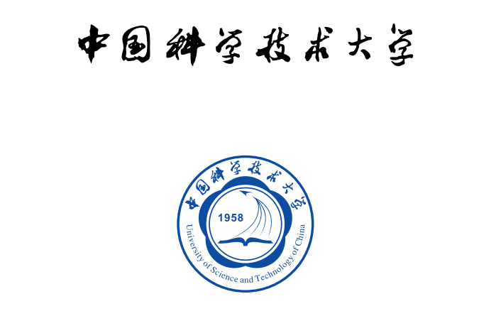
中国科学技术大学 RoboGame 2025
xxxx队
参赛计划书
小组成员：赵文凯，陈庆韬，陈新元，张家豪，朱轩毅
学科专业：数学科学学院，信息科学技术学院，工程科学学院
指导教师：石春
完成时间：2025年5月4日

